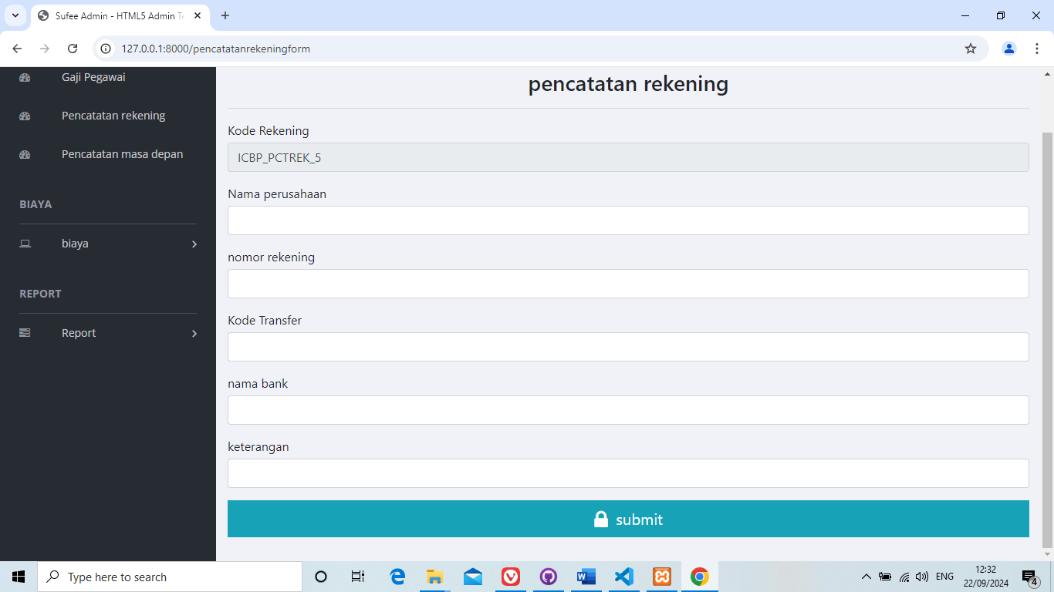

7

2

3

4

5

6

1

**Gambar 5.8  
Desain Halaman Form pencatatan rekening**

pada gambar diatas merupakan tampilan pada halaman pencatatan rekening yang terdapat pada website ini. Kompenen pertama adalah textbox yang mana untuk memberi inputan berupa kode rekening dari pencatatan rekening yang bersifat auto generate. Komponen kedua merupakan textbox yang mana untuk memberi inputan berupa nama perusahaan dari user. Komponen ketiga merupakan textbox yang mana untuk memberi inputan berupa nomor rekening dari user. Komponen keempat merupakan textbox yang mana untuk memberi inputan berupa kode transfer dari user. Komponen kelima merupakan textbox yang mana untuk memberi inputan berupa nama dari user. Komponen keenam merupakan textbox yang mana untuk memberi inputan berupa keterangan dari user. Komponen ketujuh merupakan tombol submit untuk mentransfer data ke database pencatatan rekening.

## 5.3.6 Desain Halaman Pencatatan masa depan

Halaman pencatatan masa depan adalah halaman dimana user dapat melihat daftar rekening partner mereka berikut dengan list nya beserta user dapat mengedit, menambah dan menghapus list pencatatan masa depan tersebut.